Lección 4: Midamos y ubiquemos
- Hagamos diagramas de puntos, y sumemos y restemos medidas de longitud.

Calentamiento: Observa y pregúntate: Diagramas de puntos
¿Qué observas? ¿Qué te preguntas?
paciente | longitud del pie (cm)
A | 12
B | 18
C | 20
D | 18
E | 18
F | 20
G | 17
H | 21
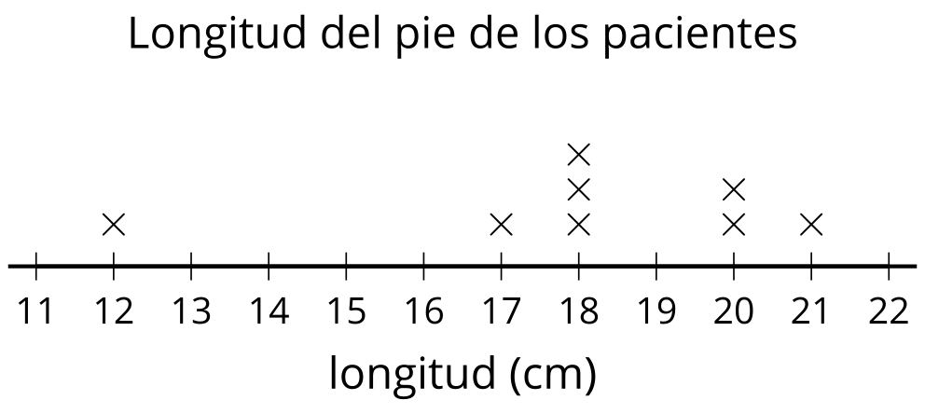

4.1: ¿Puedo sacarle punta a mi lápiz?
grupo | longitud de los lápices en cm |  |  |  | longitud total
A | 8 | 13 | 12 | 7
B | 9 | 15 | 7 | 10
C | 12 | 13 | 8 | 6
D | 9 | 9 | 11 | 13
E
- Mide la longitud de tu lápiz. _______ cm
- Escribe las longitudes de los lápices de tu grupo en la tabla.
- Encuentra la longitud total de los lápices de cada grupo.

4.2: ¿Se apuntan a hacer un diagrama?
- Usa las medidas de los lápices para hacer un diagrama de puntos.
- ¿Cuál es la longitud más común? _______
- ¿Cuál es la longitud menos común? _______
- ¿Cuántos estudiantes tenían un lápiz con una longitud mayor que 10 cm? _______
- ¿Cuál es la diferencia entre la longitud del lápiz más largo y la del lápiz más corto? Escribe una ecuación que represente la diferencia.
- ¿Cuál es la diferencia entre la longitud del lápiz más corto y la de un lápiz sin punta? Escribe una ecuación que represente la diferencia.
© CC BY 2021 Illustrative Mathematics®

